«Как устроены наличные деньги», 2-4 классы, анимированная презентация
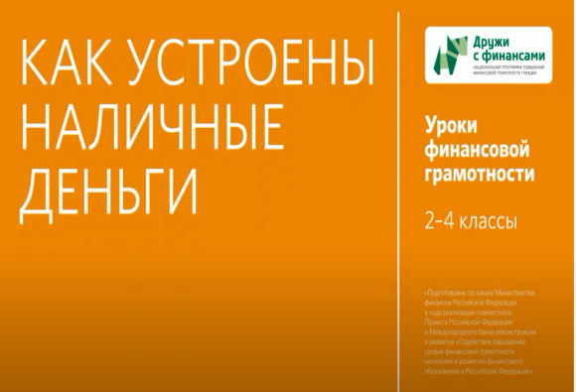
Краткое содержание
Презентация рассказывает о наличных деньгах — металлических монетах и бумажных купюрах. Она знакомит учащихся начальной школы с внешним видом российских денег, наглядно демонстрирует отличия банкнот и монет разного номинала, знакомит с понятиями «аверс» и «реверс», «орел» и «решка». Рассказывается также о памятных и юбилейных монетах.
Презентация разъясняет, что наличные деньги может изготавливать и вводить в обращение только государство. Поэтому изготовление фальшивых денег — это серьезное преступление. Наказание за фальшивомонетничество было и остается очень строгим. Отдельное внимание уделяется средствам защиты современных бумажных денег от подделок. На примере российской купюры номиналом 1000 рублей демонстрируются признаки подлинности купюр, которые следует знать учащимся.
Дидактическая карта
Модули и темы занятий, на которых рекомендуется использовать презентацию
Модуль 1. Занятие 3. Какие бывают деньги [1, c.26–32], [2, c.19–23].
Занятие 3-4. Рассмотрим деньги поближе. Защита денег от подделок [4, c.32-53]
Занятие 7-8. Современные деньги России и других стран [4, c.73-111]
Основные понятия
Наличные деньги, монеты, банкноты (купюры), аверс, реверс, гурт, номинал, подделка денег (фальшивомонетничество)
Планируемые результаты обучения
Личностные характеристики и установки | - Понимание важности и удобства использования денег в нашей жизни.  - Понимание необходимости бережливого отношения к деньгам.
Предметные результаты | - Умение правильно использовать термины: наличные деньги, монеты, купюры (банкноты).  - Умение объяснять на примерах значение терминов: наличные деньги, аверс, реверс, номинал.  - Умение различать современные российские монеты и купюры различных номиналов.  - Умение описывать основные признаки подлинности бумажных денег.
Компетенции | - Умение набрать необходимую сумму, используя купюры и монеты различных номиналов.  - Умение выполнять простые действия по проверке подлинности бумажных купюр.
Структура презентации (общая продолжительность 5 мин. 06 сек.)
Фрагмент 1.
Условное название | Что такое наличные деньги
Продолжительность | 1 мин. 43 сек.
с ……. по……. | с 1 сек. по 1 мин. 43 сек.
Основные понятия | монета, аверс, реверс, гурт, орел, решка
Транслируемое содержание финансовой грамотности | Наличные деньги – это монеты и банкноты, которые люди передают друг другу при покупке товаров и услуг. Монеты чеканят из металла, у них различают лицевую и оборотную сторону (аверс и реверс), ребро монеты называется гурт. Исторические названия сторон монеты в России: «орел» и «решка».
Фрагмент 2.
Условное название | Современные наличные деньги в России
Продолжительность | 1 мин. 05 сек.
с ……. по……. | с 1 мин. 43 сек. по 2 мин. 48 сек.
Основные понятия | номинал монеты, банкноты
Транслируемое содержание финансовой грамотности | Монеты разного номинала. Памятные монеты. Номинал банкнот. Государство определяет, какие денежные знаки находятся в обращении, как они выглядят и сколько их должно быть напечатано.
Фрагмент 3.
Условное название | Как деньги защищены от подделок
Продолжительность | 1 мин. 37 сек.
с ……. по……. | с 2 мин. 48 сек. по 4 мин. 25 сек.
Основные понятия | купюра, признаки подлинности
Транслируемое содержание финансовой грамотности | Признаки подлинности купюр. Способы защиты денег от подделки
Фрагмент 4.
Условное название | Поведение итогов. Обсуждение
Продолжительность | 40 сек.
с ……. по……. | 4 мин. 25 сек. по 5 мин. 06 сек.
Основные понятия | Монеты
Транслируемое содержание финансовой грамотности | Вопрос для обсуждения: Почему круглые монеты оказались самыми удобными?
Варианты использования в учебном процессе
Рекомендуем использовать эту анимированную презентацию в первую очередь на уроках, посвященных знакомству с современными российскими деньгами и методами их защиты от подделок (Занятие 3 УМК для 4 класса, занятия 3-4, первый раздел занятия 7-8 УМК для 2-3 класса). Для визуального сопровождения занятий, посвященных истории денег, в большей степени подходит презентация «История денег от куниц до бумажных».
Просмотр анимированной презентации рекомендуется проводить на этапе 4 «Реализация плана (решение проектной задачи)». После просмотра презентации можно организовать обсуждение следующих вопросов:
- Какие деньги называют наличными? Почему они так называются?
- Монеты каких номиналов существуют в России? Чем они отличаются?
- Какие бумажные деньги находятся в обращении в России? По каким признакам их можно отличить друг от друга (цвет, размер, номинал, рисунок). Какого цвета купюры каждого из номиналов, что на них изображено?
- Как бумажные деньги защищают от подделок?
- Что значит быть бдительным при обращении с деньгами?
Рассказывая о фальшивомонетничестве, необходимо акцентировать внимание обучающихся на том, что наличные деньги имеет право выпускать только государство. В случае выявления подделки её изготовителю грозит наказание. Подделка денег — это преступление.
Дополнительный материал:
Мультфильм «Смешарики. Азбука финансовой грамотности»: серия «Фальшивый пиастр».
Применение в проектной деятельности
Учитель может рекомендовать видеоматериал для использования при подготовке индивидуальных или групповых проектов по следующим темам:
- Современные монеты и бумажные деньги Российской Федерации.
- Настоящие и фальшивые бумажные деньги. Как отличить?
- Способы защиты бумажных денег на примере отдельной купюры.
- Как бы я защитил бумажные деньги от подделки?

